Eckert Schools Digital:

Eine „digitale Heimat“ für

die Lernwelten der Zukunft

Die Eckert Schulen öffnen Fach- und Führungskräften zum Jahresbeginn 2023 neue Wege, digital zu lernen: durch Webinare und durch Web-Based-Trainings, die es in dieser Form am deutschen Markt bisher noch nicht gab. / Start von digitalen „Wissens-Updates“ für Techniker und Meister

Regenstauf – Die Eckert Schulen, heute Deutschlands Marktführer im Bereich der beruflichen Weiterbildung von Fachkräften und nicht-akademischen Führungskräften, machen ihre bewährte Bildungskompetenz aus über sieben Jahrzehnten Erfahrung jetzt mit neuen, innovativen Angeboten in der digitalen Welt erlebbar. „Gerade in einer Zeit, in der die Halbwertszeit von Kompetenzen im Beruf immer kürzer wird, brauchen Fach- und Führungskräfte, aber auch Unternehmen innovative und gleichzeitig qualitativ hochwertige Weiterbildungsangebote, um Kompetenzen schnell, unkompliziert und maßgeschneidert erweitern zu können“, sagt Alexander Eckert von Waldenfels, der Vorstandsvorsitzende der Eckert Schulen.

Unter dem Dach des neuen Geschäftsbereichs „Eckert Schools Digital“ können Interessenten didaktisch hervorragend aufbereitete, professionell produzierte Angebote beruflicher Weiterbildung nutzen. Die Idee: Einfach, barrierefrei, unkompliziert und komfortabel verfügbare Angebote eröffnen Fachkräften und Unternehmen gerade vor dem Hintergrund der Herausforderungen durch die digitale, aber auch ökologische Transformation völlig neue Chancen.

„Digitale Heimat“ der neuen Online-Angebote ist eine eigens entwickelte Eckert-Lernplattform. Diese schalteten die Eckert-Verantwortlichen nach einer intensiven Programmier-, Vorbereitungs- und Pilotphase offiziell frei. „In jedes dieser Produkte, das wir dort anbieten, fließt unsere Erfahrung und Kompetenz als Experten für berufliche Bildung und Weiterbildung ein“, betont Markus Johannes Zimmermann, Geschäftsführer der Dr. Eckert Akademie und der neu gegründeten Eckert Schools Digital GmbH.

Die Eckert Schulen öffnen Fach- und Führungskräften zunächst zwei Wege, digital zu lernen: zum einen durch Webinare und zum anderen durch so genannte Web-Based-Trainings. Das sind multimedial aufbereitete strukturierte Lernprogramme, bei der der Lernende nicht nur den Lernzeitpunkt, sondern auch das Lerntempo selbst bestimmt. Die Einbettung ins Netz bietet vielfältige weiterführende Möglichkeiten der Kommunikation und Interaktion. Neben dem selbstgesteuerten Lernprozess ermöglichen Web-Based-Trainings auch eine stärkere Interaktivität zwischen dem Lernenden und den Inhalten. Zudem ist die laufende Selbstkontrolle des eigenen Lernfortschritts von besonderem pädagogischen Wert.

Von „Big Data“ bis „Künstliche Intelligenz“: „Digital Skills“ im Fokus
Exemplarisch für das künftige Portfolio der „Eckert Schools Digital“ stehen die Web-Based-Trainings zu den digitalen Zukunftskompetenzen, den Digital Skills. Sie sind ab sofort buchbar. In elf verschiedenen Modulen von „Extended Reality“ über „Künstliche Intelligenz“ bis hin zu „Cloud Computing“, „Agiles Projektmanagement“ oder auch „Big Data“ haben Berufstätige dort die Möglichkeit, sich in einer interaktiven Lernumgebung unabhängig von Zeit und Ort schnell topaktuelles Wissen anzueignen.

„Die Smart Factory, die intelligente Fabrik mit einem extrem hohen Grad an Automatisierung, Vernetzung und Digitalisierung, ist die Basis für die Arbeitsplätze von morgen – das gilt insbesondere auch für die mittlere Führungsebene, also für Techniker und Meister“, sagt Markus Johannes Zimmermann. Bisher habe es für diese Zielgruppe keine gezielten und umfassenden Angebote in ihrer Sprache gegeben. „Diese Lücke schließen die Eckert Schulen jetzt mit einem in dieser Form bundesweit einzigartigen digitalen Angebot“, betont er.

Türöffner in die digitale Welt: „Wissens-Updates“ für Techniker und Meister
Das Ziel der ersten Produktgruppe: Die elf digitalen Lern-Module auf der neuen Lernplattform sind „Wissens-Updates“ für Techniker und Meister – als Türöffner in die digitale Welt. Sie sind der Schlüssel, damit Techniker und Meister mitreden können. Sie sind der Einstieg in ein „digitales Mindset“ und in die Smart Economy. Sie eröffnen erstmals Technikern und Meistern die Chance, die neue „Sprache“ der Digitalisierung zu verstehen und in der Smart Economy erfolgreich navigieren zu können. „Die Eckert Schulen nehmen sie dabei ,an die Hand‘“, sagt Markus Johannes Zimmermann.

Das Besondere: Web-Based-Trainings in dieser ausführlichen Form – unter anderem mit Wissenstests und Quizelementen – gab es bisher nicht am deutschen Markt. „Es geht darum, Kompetenzen zu vermitteln, keine ,Wissenshappen‘. Plattformen, die reine Videos zum Konsum anbieten, sind passiv. Die Angebote der Eckert Schulen sind interaktiv, sie beziehen den Teilnehmer aktiv ein“, so Zimmermann. „Wir wollten eine Lernumgebung schaffen, die verständlich ist und auch Spaß macht.“ Alle Inhalte seien so aufbereitet, dass auch erfahrene Berufstätige sich das Wissen zu den digitalen Zukunftskompetenzen damit erfolgreich erarbeiten könnten. Einen Kerngedanken führen die Weiterbildungs-Experten auch in den neuen digitalen Lernwelten weiter: Die Online-Lernangebote schließen ebenfalls mit dem bewährten Eckert-Zertifikat ab.

Neue digitale Angebote auch für Unternehmen
In den nächsten Monaten wollen die Eckert Schulen den neuen Geschäftsbereich weiter ausbauen. So richten sich die neuen Angebote nicht nur an individuelle Interessenten, sondern auch an Unternehmen, besonders kleine und mittelständische Betriebe: „Wird beispielsweise der Digitale Zwilling in einem Betrieb ein Thema, können alle Mitarbeiter leicht zugänglich ein Online-Schulungsangebot erhalten“, so der Geschäftsführer der neuen Eckert Schools Digital GmbH. Denkbar seien sogar eigene Lernplattformen für Unternehmen mit individuellen Modulen und Inhalten, verantwortet und didaktisch aufbereitet durch die Eckert-Experten. Ein Thema wird auch die weitere internationale Expansion sein: Weil die Lerninhalte übersetzbar sind, könnten sie künftig auch weltweit in verschiedenen Sprachen angeboten werden.

Die Eckert Schulen öffnen Fach- und Führungskräften zum Jahresbeginn 2023 neue Wege, digital zu lernen: durch Webinare und durch Web-Based-Trainings, die es in dieser Form am deutschen Markt bisher noch nicht gab. Foto: Eckert Schulen

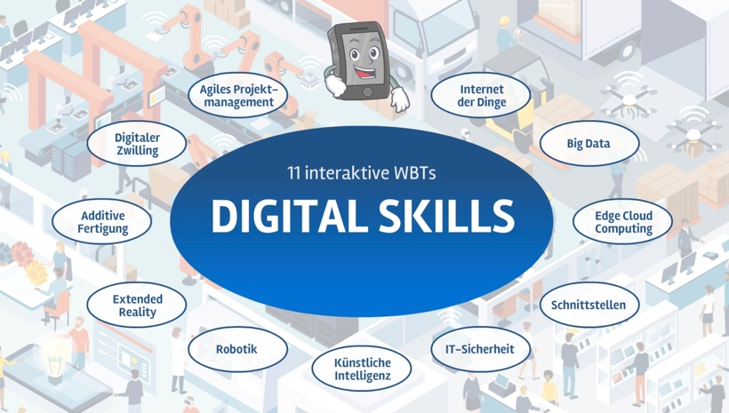

Unter dem Dach des neuen Geschäftsbereichs „Eckert Schools Digital“ können Interessenten didaktisch hervorragend aufbereitete, professionell produzierte Angebote beruflicher Weiterbildung nutzen. Grafik: Eckert Schulen

Pressekontakt:
Dr. Robert Eckert Schulen AG
Dr.-Robert-Eckert-Str. 3, 93128 Regenstauf
Telefon: +49 (9402) 502-480, Telefax: +49 (9402) 502-6480
E-Mail: andrea.radlbeck@eckert-schulen.de
Web: www.eckert-schulen.de
___________________________________
Die Eckert Schulen sind eines der führenden privaten Unternehmen für berufliche Bildung, Weiterbildung und Rehabilitation in Deutschland. In der über 75-jährigen Firmengeschichte haben rund 150.000 Menschen einen erfolgreichen Abschluss und damit bessere berufliche Perspektiven erreicht. Die Eckert Schulen tragen dazu bei, dass möglichst viele eine qualifizierte Aus- und Weiterbildung erhalten. Das Bildungskonzept „Eckert 360 Grad“ stimmt die unterschiedlichen Lebenskonzepte mit den angestrebten Berufswünschen lückenlos und maßgeschneidert aufeinander ab. Die flexible Kursgestaltung, eine praxisnahe Ausbildung und ein herausragendes technisches Know-how sorgen für eine Erfolgsquote von bis zu 100 Prozent und öffnen Türen zu attraktiven Arbeitgebern.

